**Domáce úlohy z matematiky od 8.2. 2021 do 12.2. 2021 IV.B**

**Vypracovala: Mgr. Erika Stanková**

**Meno:_______________________________________________________________________**

**Precvič si písanie číslice 8.**

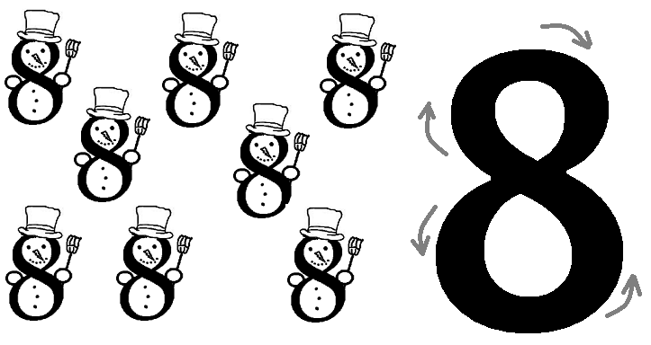



**Očísluj hviezdičky**

**1**

**Rozlož číslo 8**

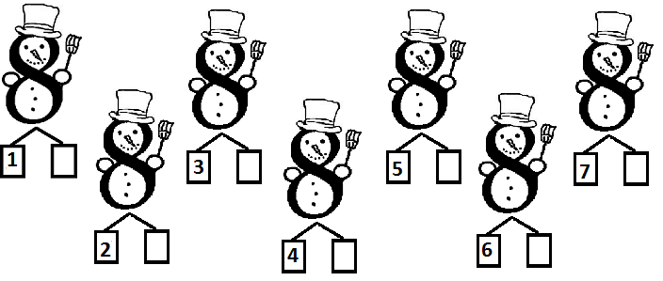

**Domáce úlohy z matematiky 8.2. 2021 do 12.2. 2021 IV.B**

**Meno:_____________________________________________________________________**

**Precvič si písanie číslice 8. Spočítaj rybky. Obrázok si vyfarbi.**



**Domáce úlohy z matematiky 8.2. 2021 do 12.2. 2021 IV.B**

**Meno:_____________________________________________________________________**

**Spočítaj zvieratká, zakrúžkuj tie, ktorých je 8. Vyfarbi 8 prasiatok. Precvič si písanie 8.**

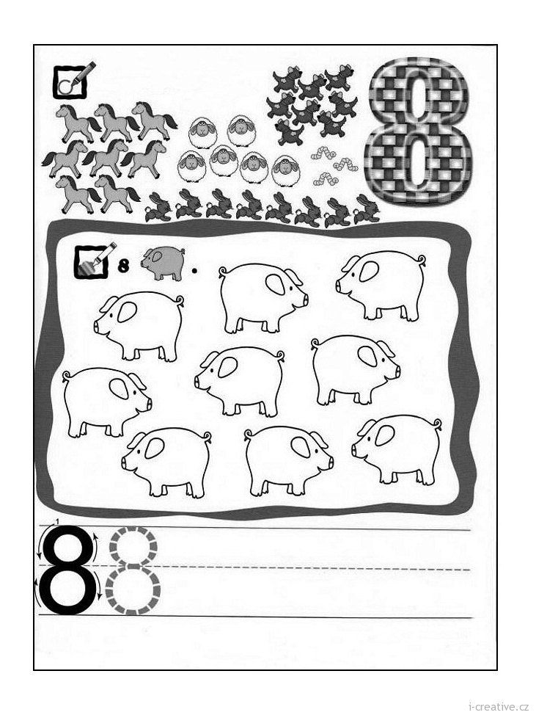

**Domáce úlohy z matematiky 8.2. 2021 do 12.2. 2021 IV.B**

**Meno:_____________________________________________________________________**

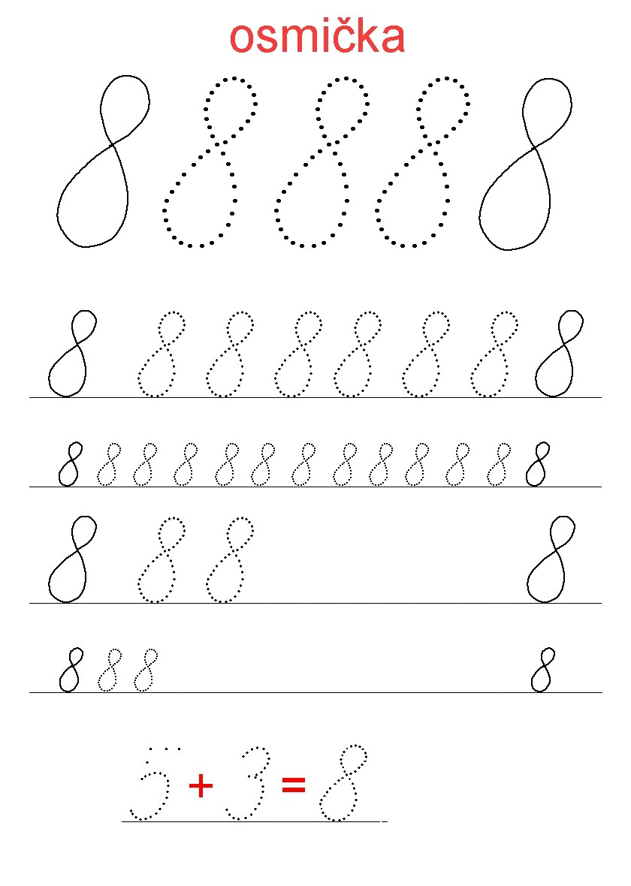

**Domáce úlohy z matematiky 8.2. 2021 do 12.2. 2021 IV.B**

**Meno:_____________________________________________________________________**

